

**МИНОБРНАУКИ РОССИИ**

**федеральное государственное бюджетное образовательное учреждение**

**высшего образования**

**«Московский государственный технологический университет «СТАНКИН»**

**(ФГБОУ ВО МГТУ «СТАНКИН»)**

|  |  |
| --- | --- |
| **Институт**  информационных технологий | **Кафедра**  информационных систем |

**Реферат № 3**

по дисциплине «**Основы программной инженерии**»

на тему: «Модели и процессы управления программным проектом»

|  |  |  |
| --- | --- | --- |
| **Студент** группа ИДБ–22–06 |  | **Мустафаева П.М.** |
|  | подпись |  |
| **Руководитель**  к.э.н., доцент |  | **Ахмедов Э.Р.** |
|  | подпись |  |

1. **Каково содержание понятий проекта и процесса управления проектом? Назовите процессы управления проектом.**

**Проект** - протяженное во времени предприятие, направленное на создание уникальных продуктов, услуг или иных результатов, с определенной датой начала и окончания действия, отличающееся от продолжающихся, повторных действий и требующее прогрессивного совершенствования характеристик.

**Управление проектом** (Project Management - PM) – это наука и искусство руководства и координации людских и материальных ресурсов на протяжении жизненного цикла проекта путем применения современных методов и техники управления для достижения определенных в проекте результатов по составу и объему работ, стоимости, времени, качеству и удовлетворению участников проекта.

Процессы управления проектами могут быть разбиты на шесть основных групп, реализующих различные функции управления (рис. 1):

1. Процессы инициации – принятие решения о начале выполнения проекта.
2. Процессы планирования **–** определение целей и критериев успеха проекта и разработка рабочих схем их достижения.
3. Процессы исполнения **–** координация людей и других ресурсов для выполнения плана.
4. Процессы анализа **–** определение соответствия плана и исполнения проекта поставленным целям и критериям успеха и принятие решений о необходимости применения корректирующих воздействий.
5. Процессы управления **–** определение необходимых корректирующих воздействий, их согласование, утверждение и применение.
6. Процессы завершения **–** формализация выполнения проекта и подведение его к упорядоченному финалу.

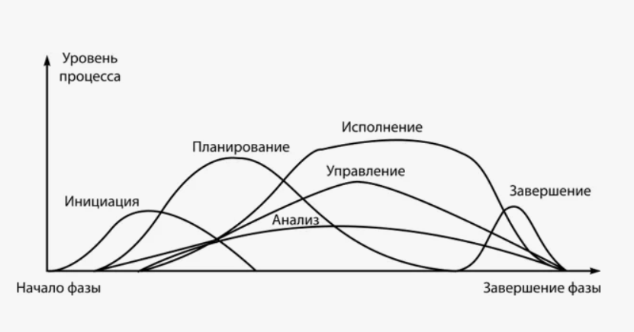

Рис. 1 Процессы управления проектом

1. **Что понимается под инициацией проекта? Определите процессы инициации.**

**Инициация проекта –** это фаза жизненного цикла проекта, в рамках которой происходят авторизация и санкционирование начала проекта. Значение процессов инициации проявляется в том, что их цели и результаты, как правило, закладывают фундамент успеха всего проекта.

Цели инициации: Создание общего понимания проекта среди всех участников; Официальное документирование начала работы над проектом; Определение и распределение ролей и ответственности в команде; Анализ основных характеристик проекта, таких как бюджет и сроки; Распределение ключевых ролей; Определение следующих этапов управления проектом.

**Процессы фазы инициации проекта:**

1. Создание Устава проекта

Первым и главным шагом является создание Устава проекта. Этот документ **–** своего рода «паспорт», где фиксируются цели проекта, ожидаемые результаты, определяются ключевые участники и их роли. Устав подчеркивает связь проекта с общей стратегией организации, объясняет, зачем проект нужен, что он в себя включает и кто за него отвечает.

1. Анализ заинтересованных сторон

Далее следует анализ всех, кто может оказать влияние на проект или будет заинтересован в его результатах. Это могут быть как внутренние, так и внешние инициаторы проекта. Понимание их интересов, ожиданий и возможного влияния на проект помогает определить, кто из них имеет ключевое значение, и наладить с ними эффективное взаимодействие.

1. Организация стартового совещания

На этом этапе организуется встреча всех ключевых участников проекта. Цель совещания **–** официально запустить проект, убедиться, что все имеют единое видение проекта. Команда обсуждает и согласовывает детали, утверждает проектные документы. Это важно для того, чтобы каждый знал свои обязанности и был готов к совместной работе.

1. **Кто относится к возможным ключевым участникам и заинтересованным сторонам проекта?**

К ключевым участникам (непосредственно вовлечены в разработку и реализацию) программного проекта относятся:

* спонсор проекта – лицо или группа лиц, предоставляющие финансовые ресурсы для проекта в любом виде;
* заказчик проекта – лицо или организация, которые будут использовать продукт, услугу или результат проекта (следует учитывать, что заказчик и спонсор проекта не всегда совпадают);
* пользователи результатов проекта;
* куратор проекта – представитель исполнителя, уполномоченный принимать решения о выделении ресурсов и изменениях в проекте;
* руководитель проекта – представитель исполнителя, ответственный за реализацию проекта в срок, в пределах бюджета и с заданным качеством;
* соисполнители проекта – субподрядчики и поставщики.

К заинтересованным сторонам (могут оказывать влияние на проект или испытывать его влияние) проекта относят:

* Инвесторы – вкладывают средства в проект и ожидают возврат инвестиций и прибыль.
* Регуляторы и государственные органы – следят за соблюдением законов, стандартов, сертификационных требований.
* Партнёры и поставщики – обеспечивают проект необходимыми ресурсами, технологиями, услугами.
* Конкуренты – могут оказывать косвенное влияние, создавая альтернативные продукты и услуги.
* Средства массовой информации – распространяют информацию о проекте, формируют его общественное восприятие.
* Общественные организации и экосистема – могут поддерживать или критиковать проект, если он затрагивает социальные, экологические или экономические интересы.

1. **В чем состоит стоимостная оценка проекта? Проанализируйте влияние стоимости необходимых ресурсов на стоимость реализации проекта.**

Стоимостная оценка – это процесс установления стоимости ресурсов проекта, основанный на определенных фактах и допущениях. Для определения стоимостной оценки прежде всего необходимо определить операции (пакет операций), длительность операций и требуемые ресурсы. Процесс оценки и его результат в значительной степени зависят от точности описания содержания, качества доступной информации, от стадии проекта. На процесс стоимостной оценки оказывают влияние: время, отведенное для проведения оцениваемой операции, опыт менеджера, инструменты оценивания, заданная точность. Оценка стоимости проекта начинается на предпроектной стадии и выполняется в течение всего времени выполнения проекта. Выделяют следующие оценки стоимости: оценка порядка величины; концептуальная оценка; предварительная оценка; окончательная оценка; контрольная оценка.

В зависимости от стадии проекта, необходимой степени точности, возможных расходов и трудозатрат применяются различные типы оценок стоимости:

* Оценка сверху-вниз – производится всего одна оценка стоимости всего проекта на самом верхнем уровне.
* Оценка по аналогам – представляет вид оценки сверху-вниз, при этом используется фактическая стоимость ранее выполненных проектов для оценки текущего проекта.
* Оценка снизу-вверх – применяется на этапе подготовки базового плана проекта и формировании контрольной оценки.
* Параметрическая оценка – применяется на ранних этапах проекта, процесс параметрической оценки состоит в определении параметров оцениваемого проекта, которые изменяются пропорционально стоимости проекта.

Стоимость необходимых ресурсов напрямую влияет на общую стоимость реализации проекта, так как любые изменения в ценах на материалы, оборудование, рабочую силу и другие ресурсы могут значительно увеличить бюджет. Если стоимость ресурсов растёт, это приводит к удорожанию проекта, необходимости пересмотра бюджета или поиска альтернативных решений. Дефицит ресурсов может вызвать задержки, что влечёт дополнительные расходы, а высокая стоимость человеческих ресурсов увеличивает затраты на оплату труда и обучение. Дорогие финансовые ресурсы, например, кредиты, повышают общие издержки, а нехватка финансирования может привести к остановке проекта. Сжатые сроки вынуждают увеличивать затраты на срочные работы, а задержки приводят к дополнительным расходам на аренду, зарплаты и штрафы. Таким образом, стоимость ресурсов оказывает комплексное влияние на проект, требуя тщательного управления затратами для его успешного выполнения.

1. **Как определить сроки реализации проекта?**

Сроки реализации проекта определяются на основе анализа объёма работ, доступных ресурсов, внешних факторов и требований заказчика. Для этого используется ряд методик и инструментов.

Во-первых, необходимо определить ключевые этапы проекта, разбив его на отдельные задачи и последовательности действий. Это можно сделать, составив базовое расписание, которое представляет собой утвержденный план-график с указанными временными фазами проекта, контрольными точками и элементами иерархической структуры работ (рис. 2). Работы по проекту можно делать параллельно.

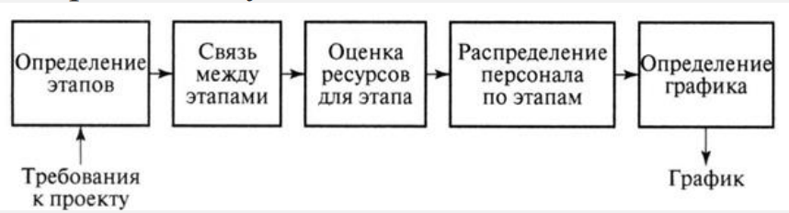

Рис. 2 Шаги составления графика работ на проекте

Во-вторых, для оценки длительности каждой задачи применяются методы экспертных оценок, аналогий с похожими проектами и математические модели, такие как метод трехточечной оценки (PERT), учитывающий оптимистичные, пессимистичные и наиболее вероятные сроки.

Затем строится диаграмма Ганта (линейная диаграмма, где задачи проекта представляются отрезками времени, включая даты начала и окончания их выполнения с учетом возможных задержек) или сетевой график (метод критического пути – CPM), которые помогают выявить зависимость между задачами, определить критический путь и понять, какие этапы требуют особого контроля, так как их задержка повлияет на общие сроки. Диаграмма Ганта представлена на рис. 3.

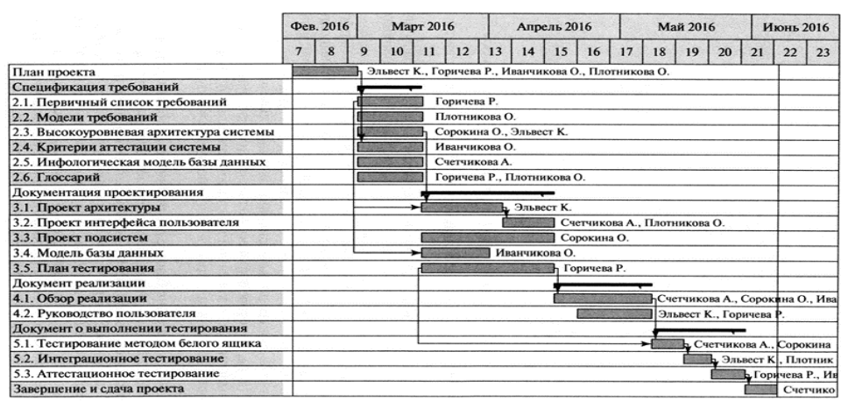

Рис. 3 Диаграмма Ганта

Также важно учитывать риски, которые могут повлиять на выполнение задач, закладывая резервное время на возможные задержки. При необходимости используются гибкие подходы, такие как Agile или Scrum, которые позволяют адаптировать сроки в процессе работы.

В результате сроки реализации проекта определяются исходя из объёма работ, сложности задач, доступных ресурсов, возможных рисков и методологии управления проектом, что позволяет спланировать эффективное и реалистичное расписание.

1. **В чем заключается планирование проекта? Перечислите основные процессы планирования проекта.**

Сущность планирования состоит в задании целей и способов их достижения на основе формирования комплекса работ (мероприятий, действий), которые должны быть выполнены, применении методов и средств реализации этих работ, увязки ресурсов, необходимых для их выполнения, согласовании действий организаций – участников проекта.

На этапе планирования определяются все необходимые параметры реализации проекта: продолжительность по каждому из контролируемых элементов проекта, потребность в трудовых, материально-технических и финансовых ресурсах, сроки поставки сырья, материалов, комплектующих и технологического оборудования, сроки и объемы привлечения проектных, строительных и других организаций. Процессы и процедуры планирования проекта должны обеспечивать реализуемость проекта в заданные сроки с минимальной стоимостью, в рамках нормативных затрат ресурсов и с надлежащим качеством.

Основная цель планирования состоит в построении модели реализации проекта. Она необходима для координации деятельности участников проекта, с ее помощью определяется порядок, в котором должны выполняться работы и т. д.

Основные процессы планирования (рис. 4) могут повторяться несколько раз, как в течение всего проекта, так и его отдельных фаз. К основным процессам относят:

* планирование содержания проекта и его документирование;
* описание содержания проекта, определение основных этапов реализации проекта, декомпозиция их на более мелкие и управляемые элементы;
* составление сметы, оценку стоимости ресурсов, необходимых для выполнения работ проекта;
* определение работ, формирование списка конкретных работ, которые обеспечивают достижение целей проекта;
* расстановку (последовательность) работ, определение и документирование технологических зависимостей и ограничений на работы;
* оценку продолжительности работ, трудозатрат и других ресурсов, необходимых для выполнения отдельных работ;
* расчет расписания, анализ технологических зависимостей выполнения работ, длительностей работ и требований к ресурсам;
* планирование ресурсов, определение того, какие ресурсы (люди, оборудование, материалы) и в каких количествах потребуются для выполнения работ проекта. Определение того, в какие сроки работы могут быть выполнены с учетом ограниченности ресурсов;
* составление бюджета, привязка сметных затрат к конкретным видам деятельности;
* создание (разработку) плана проекта, сбор результатов остальных процессов планирования и их объединение в общий документ.

Вспомогательные процессы выполняются по мере необходимости. К ним относят:

* планирование качества, определение стандартов качества соответствующих данному проекту, и поиск путей их достижения;
* организационное планирование (проектирование), определение, обследование, документирование и распределение проектных ролей, ответственности и отношений подчиненности;
* подбор кадров, формирование команды проекта на всех стадиях жизненного цикла проекта, набор необходимых людских ресурсов, включенных в проект и работающих в нем;
* планирование коммуникаций, определение информационных и коммуникационных потребностей участников проекта: кому и какая информация необходима, когда и как она им должна быть доставлена;
* идентификацию и оценку рисков, определение того, какой фактор неопределенности и в какой степени может по­влиять на ход реализации проекта, определение благоприятного и неблагоприятного сценария реализации проекта, документирование рисков;
* планирование поставок, определение того, что, каким образом, когда и с помощью кого закупать и поставлять;
* планирование предложений, документирование товарных требований и определение потенциальных поставщиков.

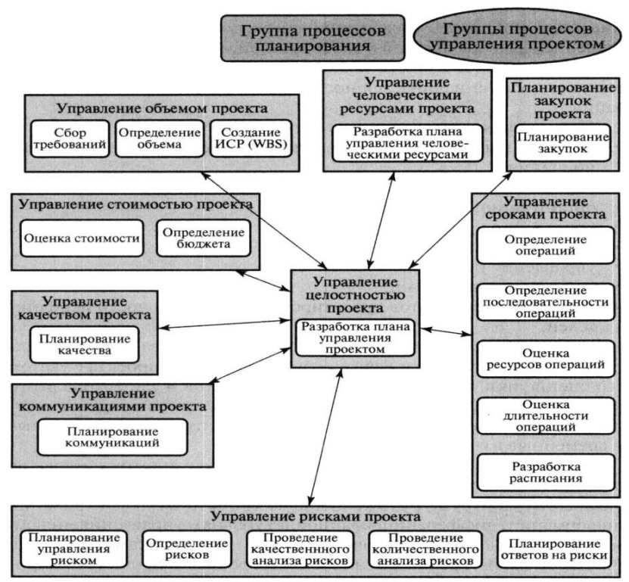

Рис. 4 Процессы планирования

1. **Что понимается под планированием управления содержанием проекта?**

Планирование управления содержанием проекта – это процесс определения, документирования и контроля объёма работ, необходимых для достижения целей проекта. Оно обеспечивает точное соответствие выполняемых задач первоначальным требованиям и помогает избежать неоправданного расширения содержания проекта без согласования.

В рамках этого процесса разрабатывается план управления содержанием, который устанавливает методы контроля, порядок внесения изменений и механизмы согласования. Определяются границы проекта, чтобы исключить ненужные работы, а также фиксируется перечень выполняемых задач. Для структурированного подхода создаётся иерархическая структура декомпозиции работ (ИСР), позволяющая разделить проект на отдельные элементы и упростить контроль за их выполнением.

На протяжении всего проекта проводится мониторинг и контроль содержания, чтобы убедиться, что выполняемые работы соответствуют утверждённому плану. В случае необходимости изменения проходят согласование, чтобы избежать выхода за рамки бюджета и сроков. Грамотное управление содержанием проекта помогает минимизировать риски, контролировать ресурсы и обеспечить достижение ожидаемых результатов без отклонений от плана.

1. **Что понимается под планированием организационной структуры проекта?**

Организационная структура – это согласованное и утвержденное распределение ролей, обязанностей и целей деятельности ключевых участников проекта. Она в обязательном порядке должна включать в себя следующее: систему рабочих взаимоотношений между рабочими группами проекта; систему отчетности; оценки хода выполнения проекта; систему принятия решений.

Планирование организационной структуры проекта – это процесс создания и описания структурного подразделения и их взаимосвязи в реализации проекта.

При планировании необходимо учесть индивидуальные и групповые интересы всех участников проекта, их опыт и традиции, социально-психологические особенности. Также учитываются организация деятельности управленческой команды, распределение обязанностей, прав и ответственности, принципы взаимодействия.

Процесс разработки организационной структуры проекта включает несколько этапов:

1. Анализ требований. Определение целей, задач, сроков, статей бюджета, качества и рисков проекта, а также идентификация заинтересованных сторон и их ожиданий.
2. Выбор общего типа организационной структуры. Выбор наиболее подходящего типа из существующих вариантов или разработка собственного варианта, исходя из специфики проекта и организации.
3. Разработка структурной схемы. Графическое представление организационной структуры, которое показывает отношения между участниками проекта и их ролями.
4. Определение функций и обязанностей участников и руководителя проекта. Функции и обязанности должны быть чётко сформулированы, измеримы, реалистичны и согласованы с целями и задачами.
5. Разработка плана коммуникации. Определение целей, методов, средств, процессов, частоты, формата, получателей и отправителей коммуникационных сообщений.
6. **Что понимается под управлением конфигурацией проекта?**

Одним из важных процессов производства программного обеспечения служит конфигурационное управление. План управления конфигурациями проекта должен включать в себя:

* работы по обеспечению единого хранилища всей проектной документации и разрабатываемого программного кода, обеспечению сохранности и восстановления проектной информации после сбоя;
* работы по настройке рабочих станций и серверов, используемых участниками проектной команды;
* работы, необходимые для организации сборки промежуточных выпусков системы, а также ее конечного варианта.

Конфигурационное управление – комплекс методов, направленных на систематический учёт изменений, вносимых разработчиками в программный продукт в процессе его разработки и сопровождения, сохранение целостности системы после изменений, предотвращение нежелательных и непредсказуемых эффектов, формализацию процесса внесения изменений.

1. **Что понимается под планированием управления качеством проекта?**

Еще одна из базовых областей знаний в программной инженерии – обеспечение качества. При планировании этой работы необходимо понимать, что продукт проекта не должен обладать наивысшим возможным качеством. Основная задача обеспечения качества – это не поиск ошибок в готовом продукте (выходной контроль), а их предупреждение в процессе производства.

Планирование управления качеством проекта – это процесс определения стандартов, методик и критериев, необходимых для обеспечения соответствия результатов проекта установленным требованиям. Оно направлено на достижение стабильного уровня качества продукции, услуг и процессов, предотвращение дефектов и снижение затрат на исправление ошибок.

В процессе планирования устанавливаются основные показатели качества, методы их контроля и способы реагирования на возможные отклонения. Определяются ключевые аспекты, такие как соответствие требованиям заказчика, отраслевые стандарты, нормативные акты и внутренние регламенты компании. Формируются критерии оценки, которые позволяют объективно измерять уровень качества на разных этапах реализации проекта.

Для эффективного управления качеством разрабатывается план качества, который включает в себя описание контрольных мероприятий, процедуры тестирования, методы анализа и документацию, необходимую для подтверждения соответствия. Важно заранее предусмотреть механизмы сбора и обработки информации о качестве, чтобы своевременно выявлять отклонения и принимать корректирующие меры.

Основные элементы планирования управления качеством:

* Определение стандартов и нормативных требований – установление правил, которым должен соответствовать проект.
* Разработка системы контроля качества – выбор методик, инструментов и метрик для проверки соответствия.
* Определение ключевых показателей эффективности (KPI) – разработка измеримых параметров оценки качества.
* Планирование процессов проверки и тестирования – формирование графика инспекций, аудитов и других контрольных мероприятий.
* Разработка корректирующих и предупреждающих действий – определение мер, направленных на устранение и предотвращение несоответствий.

1. **Для чего необходимо создание иерархической структуры работ?**

Иерархическая структура работ (ИСР) или декомпозиция работ – это разделение проекта на этапы, которые, как правило, выполняются последовательно. Часть шагов может идти параллельно.

Создание иерархической структуры работ необходимо для организации, детализации и управления работами в проекте. Она позволяет разбить проект на более мелкие и управляемые компоненты, что способствует эффективному распределению ресурсов, контролю сроков и качественному выполнению задач.

Иерархическая структура работ помогает определить полный объём работ, необходимых для достижения целей проекта, исключая вероятность пропуска важных этапов. Разделение проекта на уровни детализации даёт возможность назначать конкретные задачи исполнителям, распределять ответственность и упрощает координацию работы команды.

Использование ИСР также облегчает планирование сроков и оценку затрат, так как каждая работа получает конкретные параметры по длительности и необходимым ресурсам. Это позволяет точнее прогнозировать бюджет и предотвращать перерасход средств.

Кроме того, структурированное представление работ улучшает контроль выполнения проекта, так как позволяет отслеживать прогресс по каждому элементу и оперативно реагировать на отклонения.

1. **Как создается расписание проекта?**

Создание расписания проекта начинается с того, что важно четко определить цели и границы работы. Для этого необходимо понять, чего именно хочет достичь команда и заказчики, а также какие ограничения существуют – например, временные рамки и ресурсы, такие как бюджет или доступные сотрудники. После этого нужно сформулировать основные этапы и ключевые результаты, которые должен достичь проект.

Далее наступает этап разбиения проекта на задачи. Для этого используется метод иерархической структуры работ (ИСР), который позволяет разбить проект на более мелкие и управляемые части. Важно, чтобы каждая задача была четко определена и у нее был назначен ответственный. Одновременно с этим нужно оценить, сколько времени потребуется для выполнения каждой задачи, чтобы можно было спланировать общие сроки проекта.

Следующим шагом становится определение зависимостей между задачами. Это означает, что нужно понять, какие задачи должны быть выполнены до начала других, а какие могут выполняться параллельно. Здесь важны различные типы зависимостей, такие как "финиш-старт" (одна задача должна закончиться перед началом другой) или "старт-старт" (обе задачи могут начинаться одновременно). Эти зависимости помогают понять, как задачи взаимосвязаны и как они должны быть организованы.

После этого важно оценить сроки выполнения каждой задачи. Для этого могут использоваться разные методы, такие как оценка по аналогии с прошлыми проектами или метод PERT, который учитывает оптимистичную, пессимистичную и ожидаемую продолжительность. Оценка помогает более точно прогнозировать время, необходимое для завершения всех этапов работы.

Следующим важным этапом является построение сетевого графика или диаграммы Ганта, где визуализируются все задачи проекта и их зависимости. Это позволяет не только увидеть, как задачи связаны друг с другом, но и определить критический путь – последовательность задач, от которых зависит конечный срок завершения проекта. Это помогает определить, какие задачи наиболее важны для соблюдения сроков.

После этого необходимо распределить ресурсы и назначить ответственных за каждую задачу. Важно, чтобы у сотрудников была адекватная нагрузка, и, если потребуется, перераспределить задачи для оптимизации рабочего времени.

Также стоит учитывать риски и оставлять резерв времени на случай непредвиденных обстоятельств. Это поможет избежать задержек, если что-то пойдет не по плану.

Наконец, расписание проекта должно регулярно отслеживаться и корректироваться в процессе его выполнения. Важно постоянно отслеживать прогресс, чтобы в случае отклонений от графика можно было оперативно внести изменения и корректировки.

1. **В чем заключается руководство и управление исполнением проекта? Перечислите основные процессы исполнения и завершения проекта.**

План проекта реализуется за счет выполнения процессов, представленных в плане. Следование плану на протяжении выполнения проекта связано с ожиданиями, что его соблюдение приводит к достижению целей проекта.

Руководство и управление исполнением проекта требует также реализации одобренных изменений, включая следующие действия.

1. Корректирующее воздействие – документированное указание по исполнению работ по проекту с целью приведения в соответствие ожидаемого будущего исполнения работ по проекту с планом управления проектом.

2. Предупреждающее действие – документированное указание по осуществлению действия, которое может снизить вероятность негативных последствий

3. Исправление дефекта – формально документированное выявление дефекта в элементе проекта, содержащее рекомендации либо об исправлении дефекта, либо о полной замене элемента.

Основные процессы исполнения проекта (рис. 5):

* Управление выполнением: распределение задач, руководство командой и координация действий для выполнения проекта.
* Контроль прогресса: отслеживание выполнения задач, выявление отклонений от плана и корректировка.
* Управление качеством: обеспечение соответствия результатов стандартам качества.
* Управление рисками: выявление и минимизация рисков, которые могут повлиять на проект.
* Управление ресурсами: эффективное распределение и использование всех доступных ресурсов.
* Коммуникация: поддержание эффективной связи с командой и заинтересованными сторонами.

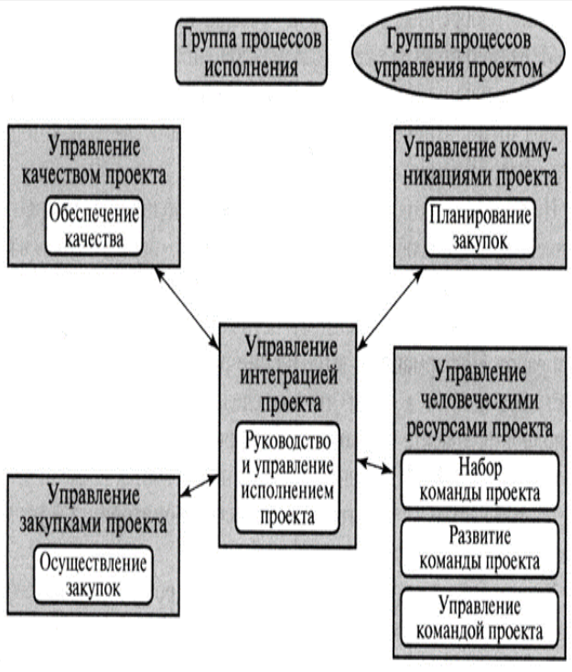

Рис. 5 Основные процессы исполнения проекта

Основные процессы завершения проекта:

* Оценка результатов: проверка, выполнены ли все цели и задачи проекта.
* Передача результатов заказчику: предоставление готовых материалов и документации.
* Закрытие контрактов: завершение финансовых и юридических обязательств с подрядчиками и партнерами.
* Закрытие ресурсов: освобождение ресурсов и завершение работы команды.
* Постпроектный анализ: анализ уроков проекта для улучшения в будущем.
* Документирование и отчетность: фиксация всех решений и результатов проекта.
* Официальное закрытие: формальное завершение проекта и закрытие всех административных процессов.

1. **Чем отличается общее планирование проекта от рабочего планирования?**

Общее планирование проекта и рабочее планирование отличаются уровнем детализации и целью.

Общее планирование проекта включает в себя определение целей, сроков, бюджета, ресурсов и ключевых этапов. Оно формирует стратегическую основу проекта и отвечает на вопрос "что нужно сделать и к каким срокам?". На этом этапе создаются основные документы, такие как устав проекта, график выполнения и оценка рисков.

Рабочее планирование – это детализированное расписание выполнения конкретных задач. Оно фокусируется на том, "как именно будут выполняться работы, кто за них отвечает и какие ресурсы потребуются?". Здесь задачи разбиваются на конкретные шаги, определяются зависимости между ними, назначаются ответственные лица и устанавливаются контрольные точки для мониторинга прогресса.

Таким образом, общее планирование – это стратегия, а рабочее планирование – это тактика и оперативное управление процессом выполнения.

1. **Сформулируйте принципы количественного управления проектом.**

Количественное управление проектом основывается на измерении, анализе и контроле различных параметров проекта с целью обеспечения его успешного выполнения. Основные принципы включают:

* Принцип измеримости – все ключевые параметры проекта (сроки, затраты, ресурсы, качество) должны быть количественно измеримыми, чтобы можно было их объективно оценивать.
* Принцип планирования на основе данных – решения должны приниматься на основе объективных числовых данных, а не интуиции. Используются инструменты, такие как сетевые графики, диаграммы Ганта, PERT-анализ.
* Принцип контроля и мониторинга – регулярное отслеживание хода выполнения проекта с анализом отклонений от плана. Это позволяет своевременно вносить корректировки и минимизировать риски.
* Принцип управления по отклонениям – выявление расхождений между запланированными и фактическими показателями и их анализ. Применяются методы анализа отклонений, такие как "заработанная стоимость" (EVM).
* Принцип прогнозирования – использование исторических данных и текущих тенденций для предсказания возможных рисков, сроков выполнения и бюджетных затрат.
* Принцип оптимизации ресурсов – эффективное распределение человеческих, материальных и финансовых ресурсов на основе количественного анализа (например, линейного программирования или моделирования).
* Принцип автоматизации процессов – использование программных инструментов (MS Project, Primavera, ERP-системы) для расчетов, анализа и визуализации данных, что повышает точность и скорость управления.
* Принцип точности отчетности – представление количественных данных в форме отчетов и графиков, что делает управление прозрачным и понятным для всех участников проекта.

1. **В чем заключается мониторинг и управление работами проекта? Перечислите основные процессы мониторинга и управления проектом.**

Мониторинг и управление работами проекта - это процесс отслеживания, проверки и регулирования исполнения проекта для достижения целей, определенных в плане управления проектом. Мониторинг необходимо выполнять на протяжении всего проекта.

Процесс мониторинга и управления работами проекта направлен на выполнение следующих действий:

* сравнение фактического исполнения проекта с планом управления;
* оценка исполнения в целях определения, требуются ли корректирующие или предупреждающие действия, с последующей рекомендацией данных действий к исполнению;
* выявление новых рисков и анализ, отслеживание и мониторинг существующих рисков проекта, об их статусе сообщено и соответствующие планы реагирования исполняются;
* поддержание точной, своевременно обновляемой информационной базы относительно продукта(ов) проекта и сопутствующей документации на всем протяжении выполнения проекта;
* предоставление информации, помогающей в составлении отчетов о статусах, проведении измерений, исполнении и прогнозировании;
* предоставление прогнозов, позволяющих корректировать информацию о текущей стоимости и текущем расписании;
* мониторинг реализации одобренных изменений по мере их появления.

Основные процессы мониторинга и управления проектом (рис. 6):

* Управление интеграцией проекта – центральный процесс мониторинга и управления, включающий:
* Мониторинг и управление работами проекта – контроль выполнения задач, анализ отклонений и своевременное принятие корректирующих мер.
* Осуществление общего управления изменениями – контроль за внесением изменений в проект, анализ их влияния на сроки, бюджет и ресурсы.
* Управление содержанием проекта
* Подтверждение содержания – проверка выполнения работ в соответствии с утвержденными требованиями.
* Управление содержанием – контроль за изменениями в содержании проекта, предотвращение "расползания" границ проекта.
* Управление сроками проекта
* Управление расписанием – контроль за соблюдением графика работ, выявление задержек, применение методов оптимизации сроков.
* Управление стоимостью проекта – отслеживание финансовых затрат, сравнение фактических расходов с бюджетом, принятие решений о корректировке финансирования.
* Управление качеством проекта
* Контроль качества – оценка соответствия выполненных работ установленным стандартам, проведение тестирования, инспекций, аудит качества.
* Управление коммуникациями проекта
* Подготовка отчетов об исполнении – сбор, анализ и передача информации о ходе выполнения проекта заинтересованным сторонам.
* Управление рисками проекта
* Мониторинг и управление рисками – выявление и анализ рисков, разработка мер реагирования, контроль за реализацией планов по снижению рисков.
* Управление закупками проекта
* Управление закупочной деятельностью – контроль за процессами закупки, оценка выполнения контрактных обязательств.

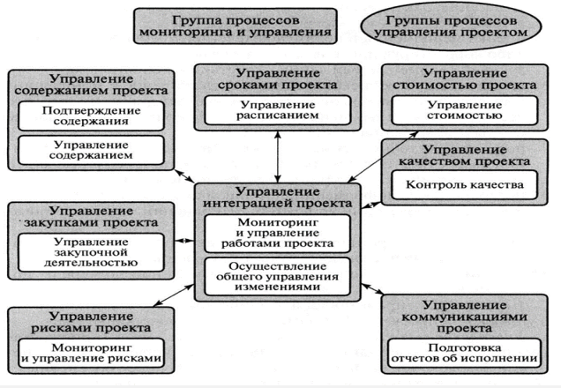

Рис. 6 Группа процессов мониторинга и управления проектом

1. **В чем заключается мониторинг и контроль рисков?**

Мониторинг и контроль (рис. 7) следят за идентификацией рисков, определяют остаточные риски, обеспечивают выполнение плана рисков и оценивают его эффективность с учетом понижения риска. Показатели рисков, связанные с осуществлением условий выполнения плана, фиксируются. Мониторинг и контроль сопровождает процесс внедрения проекта в жизнь.

Целью мониторинга и контроля является выяснить, было ли:

* Система реагирования на риски внедрена в соответствии с планом.
* Реагирование достаточно эффективно или необходимы изменения.
* Риски изменились по сравнению с предыдущим значением.
* Наступление влияния рисков.
* Необходимые меры приняты.
* Воздействие рисков оказалось запланированным или явилось случайным результатом.

Методы и инструменты мониторинга и контроля рисков:

* Анализ отклонений – сравнение фактических показателей проекта с запланированными для выявления проблем.
* Методы статистического анализа – использование вероятностных методов, контрольных диаграмм.
* Диаграммы причинно-следственных связей – визуализация взаимосвязей между рисками и их причинами.
* SWOT-анализ – выявление слабых сторон проекта, возможных угроз и преимуществ.
* Аудит рисков – систематическая проверка подходов к управлению рисками и их эффективности.

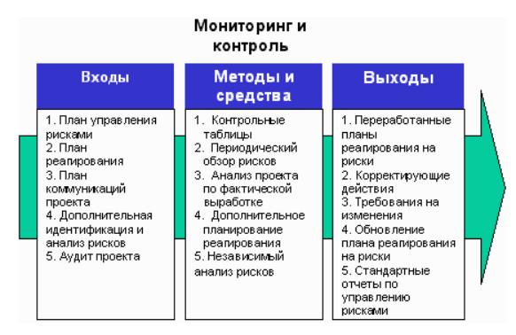

Рис. 7 Мониторинг и контроль рисков

1. **В чем заключается контроль стоимости проекта?**

Контроль стоимости проекта – это процесс мониторинга затрат, анализа финансовых показателей и принятия корректирующих мер для обеспечения выполнения проекта в рамках утвержденного бюджета. Он включает в себя постоянное сравнение фактических расходов с запланированными, выявление отклонений и их причин, а также разработку стратегий по оптимизации затрат.

Одной из ключевых задач контроля стоимости является использование методов управления бюджетом, таких как анализ «заработанной стоимости» (EVM), позволяющий оценивать, насколько эффективно используются ресурсы. Этот метод помогает определить, превышает ли проект запланированные расходы или идет с опережением графика по затратам. Также применяются инструменты прогнозирования, которые позволяют предсказать возможные перерасходы и скорректировать финансовый план.

Важным элементом контроля является управление изменениями бюджета. В ходе выполнения проекта могут возникать дополнительные расходы из-за непредвиденных обстоятельств, изменения объема работ или корректировки требований. В таких случаях анализируется их влияние на общий бюджет, принимаются решения о перераспределении средств или необходимости привлечения дополнительных ресурсов.

Эффективный контроль стоимости также включает подготовку регулярных отчетов и анализ финансовых рисков. Руководство и заинтересованные стороны должны своевременно получать информацию о текущем состоянии бюджета, прогнозах и возможных корректирующих мерах. Это позволяет оперативно реагировать на отклонения, минимизировать финансовые риски и обеспечивать стабильность проекта.

1. **В чем заключается контроль и управление качеством проекта?**

Под управлением качеством (Software Quality Management - SQM) понимается совокупность организационной структуры и ответственных лиц, а также процедур, процессов и ресурсов для планирования и управления достижением качества ПС. Управление качеством базируется на применении стандартных положений по гарантии качества (Software Quality Assurance — SQA).

Контроль и управление качеством проекта – это процессы, направленные на обеспечение соответствия результатов проекта установленным требованиям, стандартам и ожиданиям заказчика. Они включают в себя планирование, мониторинг, анализ и корректирующие действия, которые помогают предотвратить дефекты, минимизировать ошибки и повысить эффективность выполнения проекта.

Управление качеством начинается с определения стандартов, которым должен соответствовать проект, и разработки критериев оценки. Это может включать международные стандарты (ISO, ГОСТ), отраслевые нормы или внутренние требования компании. После этого внедряются методы контроля, такие как тестирование, инспекции, аудит и анализ данных, позволяющие выявлять возможные несоответствия на ранних этапах.

Контроль качества представляет собой постоянную проверку результатов проекта, сравнение их с установленными требованиями и выявление отклонений. В случае обнаружения проблем разрабатываются корректирующие меры, направленные на устранение ошибок и предотвращение их появления в будущем. Это может включать внесение изменений в процессы, обучение персонала или пересмотр используемых технологий.

Эффективное управление качеством требует системного подхода, включающего вовлечение всех участников проекта, четкое документирование стандартов и процессов, а также использование современных инструментов контроля. Это позволяет не только обеспечить соответствие конечного продукта требованиям, но и повысить удовлетворенность заказчика, снизить затраты на исправление ошибок и улучшить репутацию организации.

1. **Какие диаграммные техники используются при контроле и мониторинге состояния проекта? Охарактеризуйте их.**

При контроле и мониторинге состояния проекта используются различные диаграммные техники, которые помогают визуализировать данные, анализировать динамику выполнения работ и выявлять отклонения от плана. Рассмотрим основные из них.

1. Диаграмма Ганта (рис. 3).

Это один из самых распространенных инструментов проектного управления. Она представляет собой горизонтальные полосы, отображающие длительность задач во времени. Диаграмма Ганта помогает отслеживать выполнение работ, выявлять задержки и контролировать соблюдение графика.

2. Сетевые диаграммы (PERT и критический путь, CPM).

Метод PERT и анализ критического пути используются для оценки сроков проекта и выявления ключевых задач, от которых зависит его завершение. Они помогают определить последовательность работ, временные резервы и возможные риски.

3. Диаграмма «заработанной стоимости» (EVM – Earned Value Management).

Этот метод сочетает контроль сроков и бюджета, позволяя оценить, насколько эффективно используются ресурсы. Диаграмма EVM показывает сравнение запланированных, фактических и заработанных затрат, помогая предсказать возможные перерасходы или задержки.

4. Диаграмма Ишикавы (рис. 8).

Используется для анализа причинно-следственных связей и выявления факторов, влияющих на проблемы в проекте. Позволяет систематизировать возможные причины задержек, перерасходов или низкого качества и разрабатывать меры по их устранению.

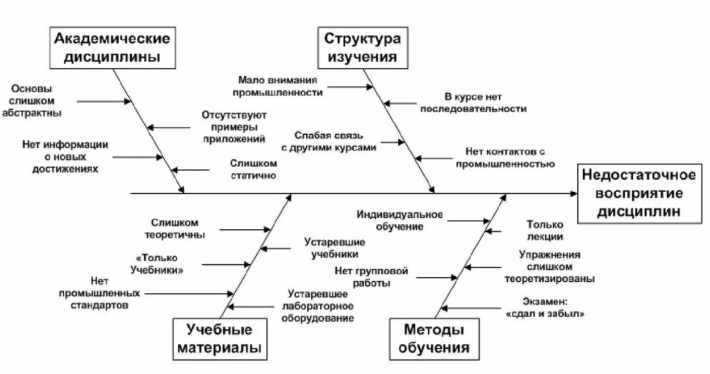

Рис. 8 Пример диаграммы Ишикавы

5. Контрольные (статистические) диаграммы.

Применяются для мониторинга качества и производительности. К ним относятся:

Диаграммы разброса – помогают выявить взаимосвязь между различными параметрами (рис. 9).

Контрольные карты Шухарта – используются в управлении качеством для выявления отклонений от нормы (рис. 10).

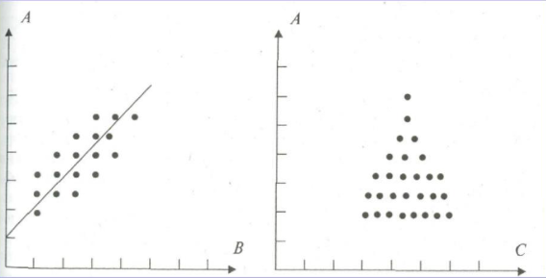

Рис. 9 Пример диаграммы разброса

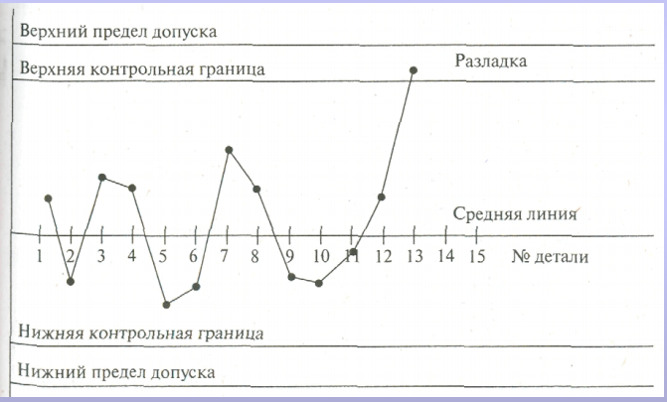

Рис. 10 Пример контрольной карты Шухарта

6. Диаграммы Парето (рис. 11).

График, отображающий основные проблемы в порядке убывания значимости. Основан на принципе 80/20: 80% последствий вызваны 20% проблем. Позволяет сконцентрироваться на наиболее критических аспектах проекта.

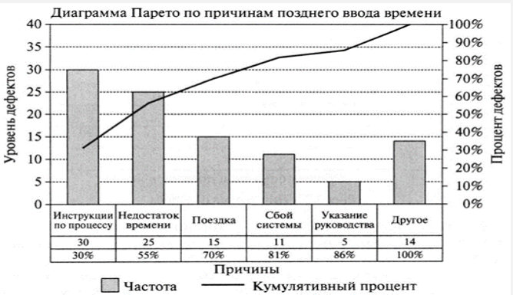

Рис. 11 Диаграмма Парето

7. Гистограммы (рис. 12).

Применяются для анализа распределения данных, например, затрат, времени выполнения работ или количества выявленных дефектов. Позволяют быстро оценить тенденции и возможные проблемы.

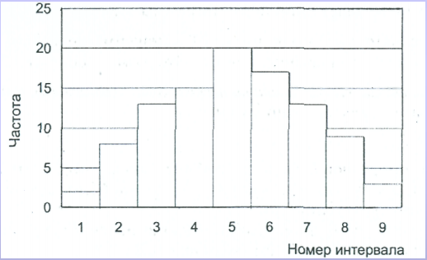

Рис. 12 Гистограмма